Тема: "Соотношения между сторонами и углами треугольника. Неравенство треугольников"

Цель: учащиеся будут знать соотношение сторон треугольника и неравенство треугольников.

Задачи: 1. рассмотреть соотношение сторон и углов треугольника.

2. рассмотреть теорему неравенство треугольников

В ходе проведения работы в парах на уроке воспитывать в учащихся умение слушать своего товарища, чувство взаимопомощи и взаимоподдержки.

Развивать математическую речь учащихся в процессе выполнения устной работы по воспроизведению теоретического материала.

Развивать у школьников самостоятельность мышления в ходе проведения дифференцированной индивидуальной работы.

Эпиграф «Геометрия есть искусство правильно рассуждать на неправильных чертежах.

Пойа Д.

**Ход урока:**

1. Орг момент. Психологический настрой

2.Устная работа.

- Отметь вершины треугольника.

- Найти неизвестные углы треугольника.

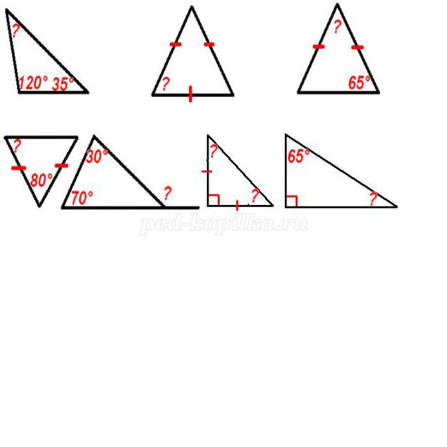

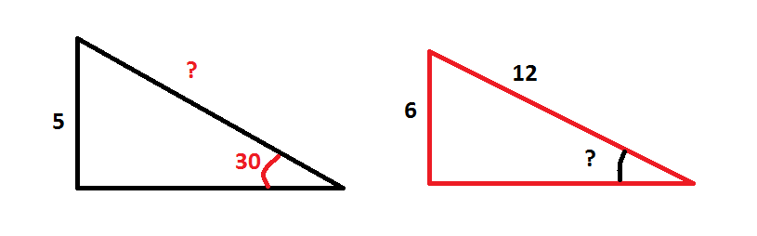

Уч-ся по одному называют треугольники, определяют вид, находят неизвестные элементы.

Готовимся к ЕНТ:

Задача 1. В треугольнике ABC АD- биссектриса, С=103°, CAD=4°.

Найдите В.

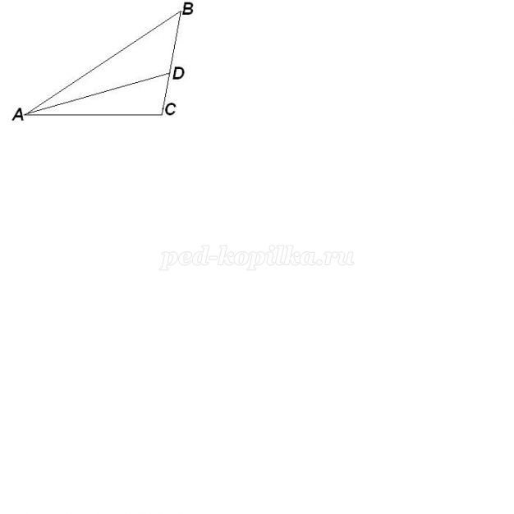Решение.

1. Исследуем треугольники:
2. Определите углы треугольника

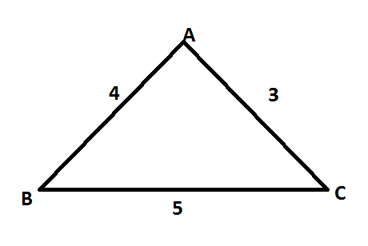

Определите стороны треугольника

1. 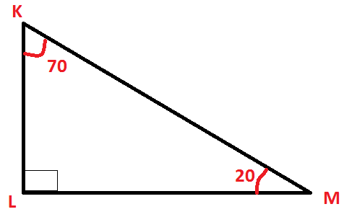

Существуют ли такие треугольники?

1. 
2. 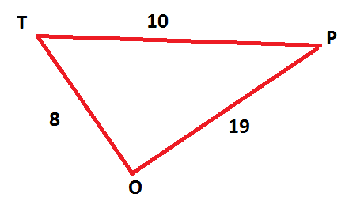

Сделать выводы.

Практическая часть.

1. **Задача 1. Стороны треугольника 12, 18, 8. Найти меньший угол треугольника.**

**Задача 2. Углы треугольника 640,740. Найти меньшую сторону.**

**Задача 3. В равнобедренном треугольнике один из углов равен 100.Наити остальные углы**

1. По слайду определить треугольники.

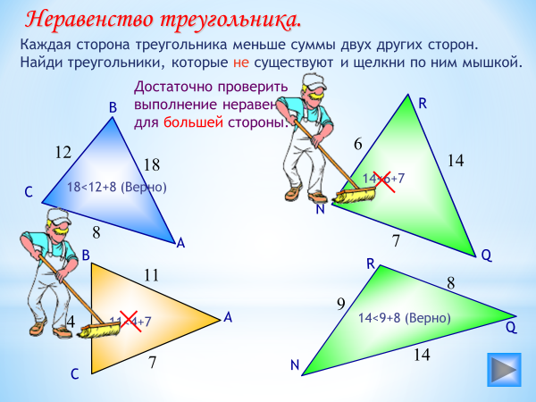

Сделать выводы.

Самостоятельная работа учащихся. Приложение.

Итоги урока.

Д/з п стр упр№

Рефлексия синквейн

1 строка: Треугольник

2 строка 2 прилагательные

3 строка 3 глагола

4 строка Предложение из 4 фраз

5 строка вывод

Приложение 1

|  |  |  |  |
| --- | --- | --- | --- |
| 1 | Назовите вид треугольника  рис 1 |  | 1 |
| 2 | На рисунке 1. назовите, как называются стороны AB, BC, AC | AB  BC  AC | 1 |
| 3 | На рисунке 1 назовите большую сторону |  | 1 |
| 4 | Какой вид треугольника изображен на рисунке?  рис.2 |  | 1 |
| 5 | Как называется сторона BC на рисунке 2? Равны ли углы А и В в данном треугольнике? |  | 2 |
| 6 | Чему равен угол М в треугольнике МОК, если ‹О= 400, ‹К = 800?  рис.3 |  | 2 |
| 7 | Напишите большую сторону треугольника на рисунке 3. |  | 1 |
| 8 | Напишите меньшую сторону треугольника на рисунке 3. |  | 1 |
| 9 | Напишите больший угол треугольника на рисунке 4.  рис.4 |  | 2 |
| 10 | Существует ли треугольник со сторонами  2, 6, 8. |  | 1 |
|  |  | всего | 13 |

КГУ «Тельманская средняя школа отдела образования Атбасарского района»

**«Соотношение сторон и углов треугольника. Неравество треугольника»**

(Открытый урок геометрии в рамках недели учителей математики, физики и информатики)

Ибраева А.С. учитель математики 1 категории

2017 год